Base De Donnée

MCD :

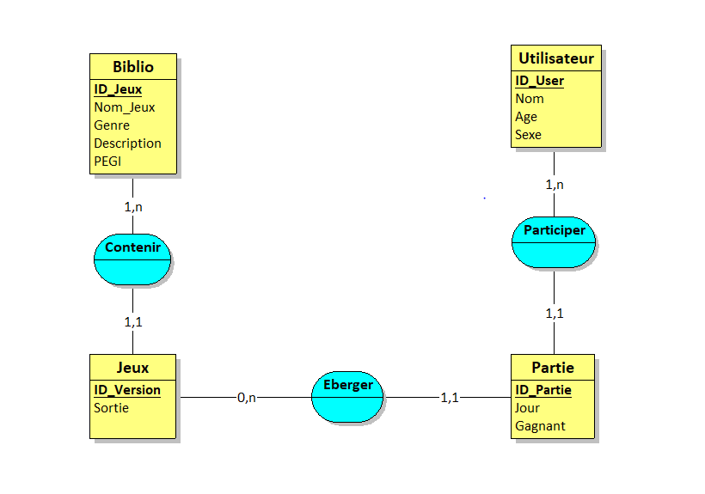

MLD :

Créer la base :

DROP DATABASE IF EXISTS Gamers;

CREATE DATABASE IF NOT EXISTS Gamers DEFAULT CHARSET=latin1 COLLATE=latin1_general_cs;

CREATE DATABASE :

Suppression des tables :

DROP TABLE IF EXISTS Partie;

DROP TABLE IF EXISTS Utilisateur;

DROP TABLE IF EXISTS Jeux;

DROP TABLE IF EXISTS Biblio;

CREATE TABLE :

Ajouts des différentes tables :

CREATE TABLE IF NOT EXISTS Biblio(

ID_Jeux INT(16) AUTO_INCREMENT,

Nom_Jeux VARCHAR(50),

Genre VARCHAR(50),

Description VARCHAR(400),

PEGI INT(2),

PRIMARY KEY(ID_Jeux)

) ENGINE=InnoDB DEFAULT CHARSET=latin1 COLLATE=latin1_general_cs;

CREATE TABLE IF NOT EXISTS Utilisateur(

ID_User INT(16) AUTO_INCREMENT,

Pseudo VARCHAR(50),

Age DATE,

Sexe VARCHAR(1),

PRIMARY KEY(ID_User)

) ENGINE=InnoDB DEFAULT CHARSET=latin1 COLLATE=latin1_general_cs;

CREATE TABLE IF NOT EXISTS Jeux(

ID_Version INT(16) AUTO_INCREMENT,

Nom_Version VARCHAR(10),

Sortie DATE,

ID_Jeux INT NOT NULL,

PRIMARY KEY(ID_Version),

FOREIGN KEY(ID_Jeux) REFERENCES Biblio(ID_Jeux)

) ENGINE=InnoDB DEFAULT CHARSET=latin1 COLLATE=latin1_general_cs;

CREATE TABLE IF NOT EXISTS Partie(

ID_Partie INT(16),

Jour DATE,

Gagnant BOOLEAN,

ID_User INT NOT NULL,

ID_Version INT NOT NULL,

PRIMARY KEY(ID_Partie,ID_Version,ID_User),

FOREIGN KEY(ID_User) REFERENCES Utilisateur(ID_User),

FOREIGN KEY(ID_Version) REFERENCES Jeux(ID_Version)

) ENGINE=InnoDB DEFAULT CHARSET=latin1 COLLATE=latin1_general_cs;

INSERT :

Ajout de deux jeux dans la table biblio :

INSERT INTO biblio(Nom_Jeux,Genre,Description,PEGI) VALUES

("Minecraft"," Aventure " , " Dans Minecraft, véritable phénomène vidéoludique, les joueurs peuvent partir à l’aventure dans une infinité de mondes différents tout en créant leur propre univers. Leurs seules limites : l’imagination… et le temps. ", " 7 "),

("Rocket league "," Sport ", " Les joueurs contrôlent une voiture propulsée par fusée et l’utilisent pour diriger une balle plus grosse que les voitures dans le but de l’équipe adverse dans une arène ", " 3 ");

Ajout de 3 versions du jeu minecraft et 2 versions du jeu Rocket league :

INSERT INTO Jeux(Nom_Version,Sortie,ID_Jeux) VALUES

("1.15.5","2015-06-05","1"),

("1.2.0","2011-03-21","1"),

("beta 1.1","2009-09-18","1"),

("v2.16","2014-10-07","2"),

("v2.3","2010-01-01","2");

Ajout de 3 utilisateurs :

INSERT INTO Utilisateur(Pseudo,Age,Sexe) VALUES

("XxDeathxX","2010-12-08","H"),

("TOMitom960","2002-10-12","H"),

("DerknessKym","1997-05-25","F");

Ajout de 3 parties : 2 du jeu Minecraft et 1 du jeu Rocket league :

La première partie contient 2 joueurs

La seconde 3

La troisième 2

INSERT INTO Partie(ID_Partie,Jour,Gagnant,ID_User,ID_Version) VALUES

("0","2022-06-16","1", "1","1"),

("0","2022-06-16","0", "2","1"),

("1","2021-04-21","1", "1","3"),

("1","2021-04-21","0", "3","3"),

("1","2021-04-21","1", "2","3"),

("2","2022-06-02","1", "1","5"),

("2","2022-06-02","0", "2","5");

REQUETE :

Suppression du premier joueur d'abord dans la table Partie puis dans la table Utilisateur :

DELETE FROM Partie WHERE ID_User = "1";

DELETE FROM Utilisateur WHERE ID_User = "1";

Suppression du premier jeu d'abord dans la table Partie puis dans la table Jeux et enfin dans la table Biblio :

DELETE FROM Partie WHERE ID_Version IN (SELECT ID_Version FROM jeux WHERE ID_Jeux = "1");

DELETE FROM jeux WHERE ID_Jeux = "1";

DELETE FROM biblio WHERE ID_Jeux ="1";

Classement du nombre de partie et en priorité des femmes:

SELECT Age,Sexe,COUNT(jeux.ID_Version)as compteJeux,ID_Jeux

FROM partie,`utilisateur`,`jeux`

WHERE jeux.ID_Version = partie.ID_Version

AND partie.ID_User = utilisateur.ID_User

GROUP BY ID_Jeux,Sexe

ORDER BY Sexe,compteJeux DESC;

Classement du nombre de partie, en priorité les femmes, par tranche d'âge de 5 ans

SELECT Age,Sexe,COUNT(jeux.ID_Version)as compteJeux,ID_Jeux

FROM partie,`utilisateur`,`jeux`

WHERE jeux.ID_Version = partie.ID_Version

AND partie.ID_User = utilisateur.ID_User

GROUP BY ID_Jeux,Sexe

ORDER BY Sexe,compteJeux DESC;